機台維修報告

維修機台 Wsix-2 維修工程師 : S220/羅光陽/kylo1 維修時間 : 12/20/05
Topic : | WSIX-2(G15)傳送異常破片
EMS  Machine Type : | WSIX-2 | EMS  SubSystem | TR | EMS  Error item | 05(其他)

Machine
Error code :
參考之MEMO文件位址：

PLAN(項目/內容/目標

WSIX-2傳送異常造成破片

DO(達成度/過程說明)
- 7/31 LLA 傳送WAFRE時, 發生”THERE IS NO WAFER ON BLADE” ALARM; CHECK後發現Blade上無Wafer但有一Wafer在LLA的Slit Valve上.
- 此時以為將Buffer Chamber Vent時, LLA的Slit Valve不會關閉, 故執行Buffer Chamber Vent的動作; 但同時Slit Valve也關閉且夾破Wafer.
- Vent Chamber and clean後, 發現Robot Blade的軸承蓋掉落在Buffer Chamber內, 疑是造成拖片原因.
- 將蓋子回裝, LLA內的Wafer洽PE(疑有被破片污染), 須重新校正Robot Home點, Check Transfer OK.

CHECK(問題/原因分析)
- 因為由Load Lock 做 vent 時slit valve 自動 close 造成夾片; 若要Vent時, 須用手動方式.
- 造成掉片原因之一是Robot Blade的軸承蓋掉落.

ACTION(改善計劃/標準化))
針對本次Alarm有以下兩點須要標準化
一. 因為由load lock B 做 vent 時slit valve 自動 close 造成夾片，為防止相同狀
況再次發生現有以下操程序以防止類似情況再發生。
程序如下：
請依照下列步驟執行 VENT
- 將 SYS PUMP OFFLINE & SYS PUMP 與 THROTTLE VALVE (3)
CLOSE
2.將 BUFFER CHAMBER OFFLINE
3.將 PURGE MFC SET 30
4.將 PURGE MFC 與 BUFFER CHAMBER 間之 VALVE (1) OPEN
5.將 VALVE (1) 的氣管拔給 VALVE (2) 用 ，如此 VALVE (2) 就會OPEN
N2 通入BUFFER CHAMBER 。BUFFER CHAMBER 就可 VENT ；
即可將 BUFFER CHAMBER OPEN 將 WAFER 取出。

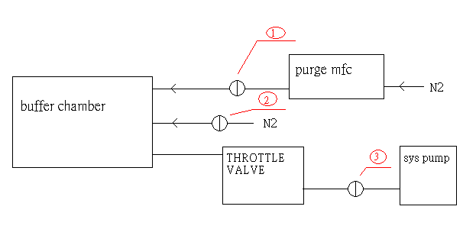
二. 負責人執行傳送Check時, 同時須檢查軸承蓋是否鎖緊.

